**计算机图形学实验报告**

  71114343   包莹星

一．实验内容

一）总体实验内容：绘制了三只3维宣传电影海报的愤怒的小鸟，包含层级建模绘制，结合场景，可以实现对象的独立运动以及动画效果，场景可以实现漫游，场景中有两个光源且移动光源已绘制成可见模式，对象和背景已添加纹理，总体要求基本达到。

二）平时实验

主讲：

1. 二维建模：包莹星
2. 三维建模：陈芬
3. 视景体：尹志超
4. 明暗处理：包莹星
5. 纹理映射：陈芬

三）个人实验内容

**1.二维建模**

主要了解webgl的一些基本概念

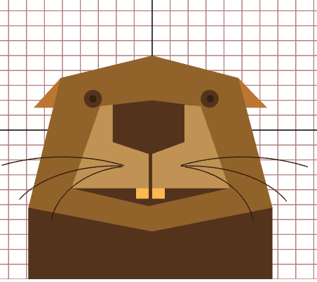

动物组成：两只耳朵、两只眼睛，两颗门牙、嘴巴、胡须以及身子。

图形构成：两个三角形，两个六边形，两个正方形，两个不规则图形，4个圆形以及六条圆

画出网格精确描点。

**2.三维建模**

在小作业时帮助陈芬同学描点，比如画眉毛，帮助改进一些瑕疵，比如物体运动的体制与继续。

在最后的大实验中，改进建模方式（动画效果）及独立运动方式

**a．独立运动**

**b．动画**

**3.明暗变化**

包括光源的产生、光源点绘制、法向量的计算、光源的变化和光源点的位置变化、多种材质等。

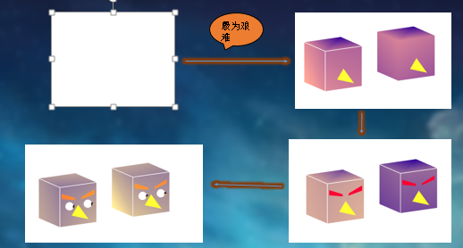

球——通过经纬线，南北极为扇形

法向量——圆心指向球表面的点

每求一次球面上的点，就把该点对应的法向量加入数组

二．个人工作及问题分析

**1.出来的图形为黑色**

顶点着色器的fcolor要加上vcolor接受js中传来每个顶点的颜色值在与光照的各个分量相机爱才能得出正确的颜色

**2.几何变换**

之前三维建模时的几何变换陈芬同学通过在着色器中定义矩阵，矩阵中包含变换的参数，再将参数由js传入着色器。最后将矩阵与projectionMatrix和modelViewMatrix等相乘通过gl_position在浏览器中显示。

改进：将着色器中的矩阵去除，直接将projectionMatrix和modelViewMatrix乘以一个uniform变量convertion，该convertion包含convertionbird1（控制物体1的几何变换）、convertionbird2（控制物体2的几何变换），convertionbird3（背景）和convertionlight（光源的变化）。通过mv.js中自带的函数实现旋转放缩，但这里有一个问题，即mult一个translate后物体没有实现平移而是绕着一点进行放缩，于是设置一个单独的变量t与convertionbird1相乘得到物体2和其他的平移变换。

**3.独立运动**

在第2点所说的convertion实现独立运动，先画出物体1，通过平移物体1画出物体2。空格键可以切换物体，设置一个变量animate，如果animate=“1”，则对物体1操作否则对物体2操作，向uniformLocation中传入坐标变换矩阵即可实现独立运动。

**4.两个光源**

只要在增加一组光照参数ambient1 + diffuse 1+specular1等即可，但是法向量normal、法向量矩阵等都可不必改变。

**5.多种材质**

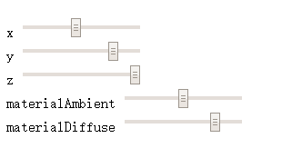

之前是通过设置材料系数认为改变光源和材质，但这种方法的缺点是会同时改变两个物体的反射分量。

因此后来我在代码里直接设置了两个函数material1（）；和material2（）；分别为两个物体的反射系数。因此两个物体呈现出的颜色不同。

**6.光源的移动**

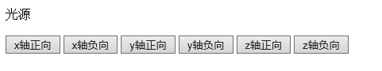

这个部分是耗费时间最久的，开始我不能画出光源点，后来想单独乘以一个变量convertion来控制光源的变化，但一乘上convertion就只剩一个光源点而物体消失不变.所以对原来的代码结构进行改进，如上第2点。之后光源还是出不来，找了很久也没找到原因，后来将滑动条改为按钮，没按一次按钮光源位置改变0.1，重新绘制光源点，发现可行，但目前位置还是不知道为什么滑动条就不能改变光源点的绘制。光源点其实只是一个顶点，通过gl_PointSize设点点的大小从而不必再画正方体或圆。

**7.整理**

程序的合并，参数修改，物体大小和位置、程序的扫尾工作等

三．课程总结

webgl是最近才新出的技术，因此网上的教程和示例都较少，加之它又比较难，而我们只能使用最底层的东西不能使用已有的框架，因此学起来相对较为吃力。

小组的第一次作业是由我独立完成，当时上网看了很多教程，反复看老师的课件，还写了很多笔记，虽然理论知识是足够了，但实践起来还是不知从何下手，后来请教了别人圆怎么画，然后就一通百通，利用画图工具的网格线计算每一个顶点的像素点，在画布上画出。第一次实验后内心还是充满成就感的。直到后面接二连三的打击。

之后的每次实验我们组都会有一些部分完成不了，结果做报告的时候发现大家都差不多，基本每组的水平都差不多。每次实验之前的那几天赶工真的很煎熬。

最后的大实验中，由我完成明暗处理部分：光源可见且可动，两个光源，两种材质。陈芬完成纹理映射，尹志超完成层级建模。在光源可见且可动这块试了很久，最终才做出来，为此改了源代码的很多地方，相当于整个结构是新的但光照还是有一点问题，纹理的背景也有一些问题，但我觉得我们已经尽了最大的努力。

图形学很复杂，很大程度上考验一个人的细心和耐心，有时候改变一个参数一点就会发生翻天覆地的变化，有时候出来的图像很诡异，有时候出错但不知错在哪。从这门课里我也养成了随时备份的习惯，因为稍不注意就出错而且回不到原来的图像（为此我耗费了很多无用功）。在实验的过程中，经常会向其他同学请教，他们也给了我很大的帮助，因此这表明我们要多交流多请教。